Фермерське господарство «Миколай-поле»
Голова фермерського господарства
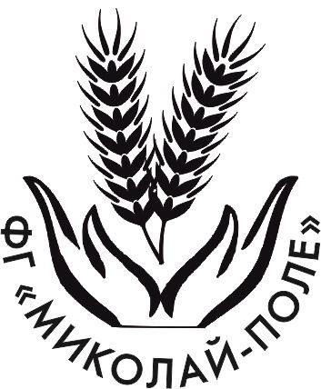
Грабко Микола Сергійович
Юридична адреса:
70530, Запорізька обл., Оріхівский р-н, смт Комишуваха, вул. Артема буд. 24а

ПОПЕРЕДЖЕННЯ

Фермермерське господарство «Миколай-поле» ставить до відома жителів Комишуваської об’єднаної територіальної громади про обробіток посівів озимої пшениці інсектицидом Статус в період з 23 травня по 06 червня 2020 року на території Комишуваської селищної ради.
ЗАБОРОНЯЄТЬСЯ : стороннім особам знаходитись біля працюючих агрегатів на полях, де ведеться або вже проведено обробіток, випасати худобу в лісосмугах, прилеглих до полів.
Застосовуються тільки сертифікований препарат.
До відома пасічників, пасіки яких знаходиться на відстані до десяти кілометрів від оброблюваних площ: просимо на час проведення обробки ізолювати бджіл.

Керівництво ФГ«Миколай-поле»

